Van a elaborar sus hojas de presentacion y portada asi como de otros datos importantes para la ma teria. Va indicado que debe llevar cada hoja y en que orde.

1ra hoja (Presentacion)

- nombre de la escuela (Liceo el Sur A.C.)
- materia (inglés)
- nombre del profesor (Roberto Hernandez Santiago)
- correo docente (prof.roberto@liceodelsur.com // Zoom ID: 882 648 6032 / Código de acceso: e3QhjR
- alumno (nombre del alumno)
- horario de la materia
- ciclo escolar 2021-2022.

2da hoja . Copiaran el reglamento e clase en la 2ª hoja

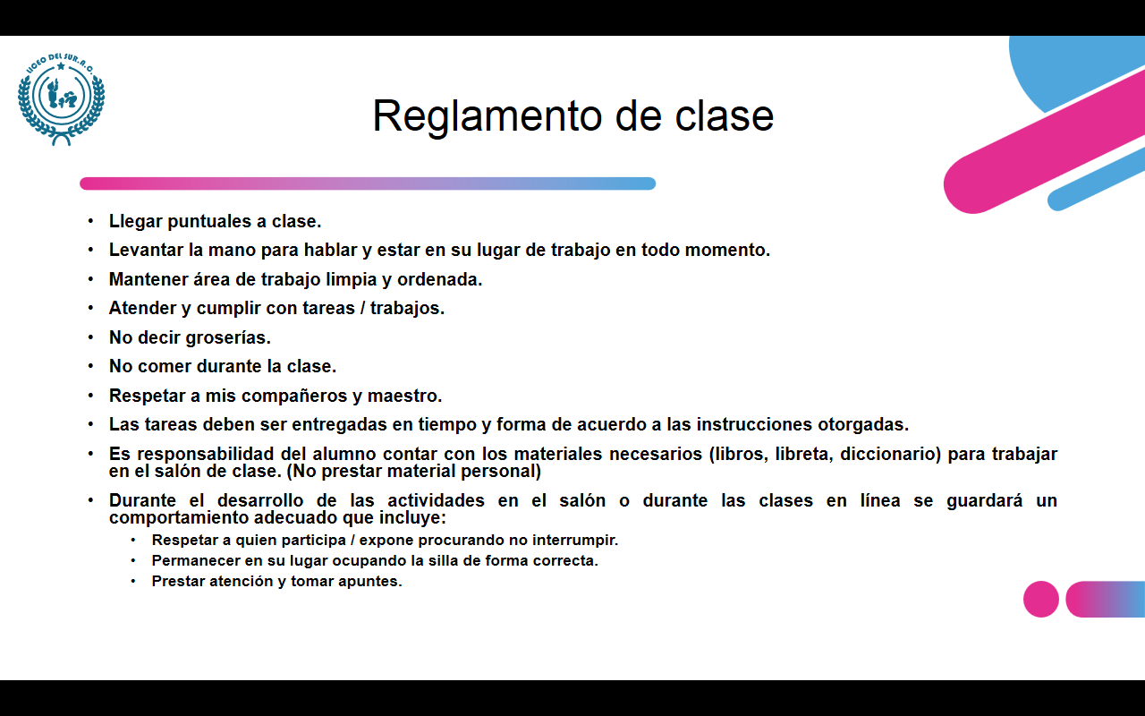

3° hoja - Rasgos a evaluar – Copiarlos los rasgos

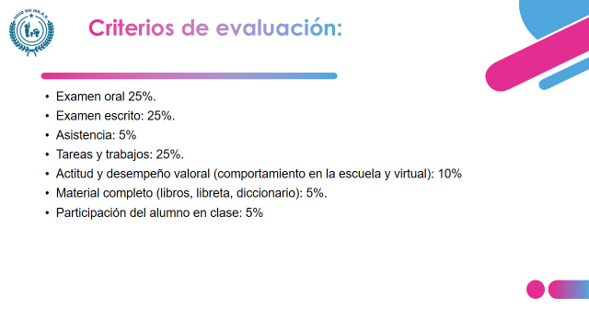

4ta HOJA

Elaboraran la portada el 1er trimestre con un dibujo alusivo al idioma inglés, algo que alumno relacione con el inglés, algún país, bandera, paisaje/monumento, etc.

